財團法人罕見疾病基金會
全方位家庭支持課程
“螢火蟲遺傳奧妙及芳療紓壓樂”講座報名簡章

在螢火蟲的季節，郊區的夜被螢火蟲妝點得萬分美麗。
「是螢火蟲，就該會發光吧？」這似乎是肯定的。
然而滿山谷點點螢光中，的確飛舞著『不發光的螢火蟲』，被基因作弄的小小螢火蟲不發光，隱身在同伴的點點螢光之間…….。而罕見疾病的患者在人群中就像是『不發光的螢火蟲』。
各位親愛的病友及照顧家屬們：
對於罕見疾病病友及家屬而言，當病友出門在外、入學或踏進社會時，如何告訴別人什麼是罕見疾病?基因是什麼?遺傳模式是什麼?若我們可以簡單明瞭從容不迫的敘述，則與別人相處時可減少不必要的焦慮，並增加面對突發事件時的應變能力歐。
上午課程從簡單易懂的角度出發，榮幸地邀請陽明大學基因體醫學鍾尹禎 博士，針對遺傳的奧妙及罕見疾病基因遺傳模式講解，課後並有遺傳模式的趣味競賽及影片播放更加了解奧妙遺傳，課程輕鬆活潑精彩豐富，歡迎大家一起來瞭解基因奧妙，醫學知識就多一些喔。
下午課程將邀請美國整體芳香療法協會(NAHA)高階芳療師陳育歆護理師，針對現在低頭
族們最困擾的肩頸放鬆、秋冬皮膚舒緩，進行輔助療法指導，並親手DIY調製精油舒緩身心。

活動日期：102年10月05日(六)
活動地點：中華民國YWCA女青年會（台北市中正區青島西路7號9樓）
辦理單位：主辦單位-財團法人罕見疾病基金會
協辦單位--財團法人台灣弱勢病患權益促進會
報名資格：只要您是罕見疾病病友或其家屬，皆可免費參加本系列課程。
報名時間：即日起至102.09.13(星期五)為止 (名額有限，額滿為止)
報名方式：請以傳真或電話方式報名。電話報名專線：02-2521-0717分機155，醫療服務組 張新怡 遺傳諮詢員。傳真專線：02-2567-3560，傳真後務必請記得來電確認。
活動流程：
102.10.05星期六中華民國YWCA女青年會（台北市中正區青島西路7號9樓）

時間 | 課程 | 講師/主持人
09：00～09：20 | 學員報到
09：20～09：30 | 相見歡 | 張新怡 遺傳諮詢員
09：30～10：20 | 遺傳的奧妙 | 擬請陽明大學基因體醫學  鍾尹禎 博士
10：20～10：30 | Tea Time
10：30～11：30 | 罕見疾病基因遺傳模式及趣味競賽 | 擬請陽明大學基因體醫學  鍾尹禎 博士
11：30～11：40 | 大合照/Tea Time
11：40～12：30 | 罕病影片欣賞+綜合討論 |  | 張新怡 遺傳諮詢員
12：30～13：30 | 餐盒發放/午餐時間

13：30～14：20 | 精油介紹及調精油的基本  概念與使用的安全劑量 | 美國整體芳香療法協(NAHA)高階芳療師  陳育歆護理師
14：20～14：35 | Tea Time
14：35～15：25 | 肩頸舒壓按摩  精油居家DIY | 美國整體芳香療法協(NAHA)高階芳療師  陳育歆護理師
15：25～15：40 | 大合照/Tea Time
15：40～16：30 | 皮膚經絡舒壓  精油紓緩DIY | 美國整體芳香療法協(NAHA)高階芳療師  陳育歆護理師
16：30～ | 餐盒發放/賦歸

交通方式：

捷運
搭乘捷運，至台北車站下車，往8號出口方向出站，沿公園路轉青島西號步行約5分鐘即
可到達。(1樓台北富邦銀行)
開車
往台北市方向往中山南路後轉青島西路7號。(1樓台北富邦銀行)
註：台北市YWCA女青年會對面台大醫院備有平面停車場，須繳納停車管理費按時計費。
公車
5.222.604.藍1.295.648.649.64信義線至台北車站(青島),步行至對面台北YWCA女青年會

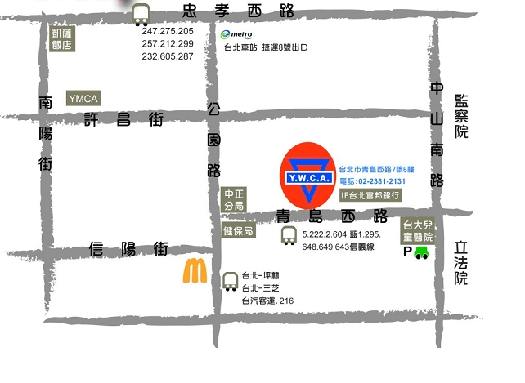

財團法人罕見疾病基金會
“螢火蟲遺傳奧妙及芳療紓壓樂”講座 報名表

基本資料 | 病友姓名：  出席：□是 □否 | 性別 | □男 □女
 |  | 疾病名稱
 | 輔具使用：□無 □輪椅 □電動輪椅 □其他：________________
參與課程 | □上午螢火蟲遺傳奧妙(提供餐盒) □下午芳療DIY(提供餐盒)  □全天螢火蟲遺傳奧妙及芳療紓壓(每人提供一個便當與一個餐盒)
其他家屬是否參與課程 | □否 □是，______人 (不限人數，請註明姓名及與病友關係)
 | 姓名： 與病友關係：
 | 姓名： 與病友關係：
 | 姓名： 與病友關係：
 | 姓名： 與病友關係：
聯絡電話 |  | 行動電話
通訊地址 | □□□
飲食喜好 | □葷 □素 □其他特殊需要或限制______________________  餐盒_____個 便當________個
對課程的期待或其他需協助事項：

報名方式：1、請以傳真或電話方式報名。
2、電話報名專線：02-2521-0717分機155，張新怡 遺傳諮詢員。
3、傳真專線：02-2567-3560，傳真後請記得來電確認。
注意事項：礙於活動性質及場地限制，建議勿攜嬰幼兒參加。
本活動免費提供茶點

